План-конспект открытого урока английского языка
тема урока: «УВЛЕЧЕНИЯ МОИХ ДРУЗЕЙ»
класс: 3-Б
дата урока: 27.11.2023
учитель: абдуллаева Л.Ш.

Цели: научить использовать новую лексику по теме урока; научить использовать Present Continuous Tense (настоящее продолженное время); закрепить использование глагола to be; научить рассказывать о своем друге и его увлечениях; составлять вопросительные и отрицательные предложения в Present Continuous Tense.
Задачи урока: формирование языковой компетенции: активизировать лексику/лексические структуры; научить рассказывать об увлечениях своих друзей; развивать навыки чтения, говорения, письма.
Тип урока: урок освоения новых знаний и умений, с использованием интерактивных форм обучения.
Оборудование: учебник Spotlight-3 (часть 2), словарь, ноутбук, презентация, тематические картинки, таблица оценивания деятельности учащихся на уроке, рабочая тетрадь, карточки для слабоуспевающих учащихся; рабочий реквизит; мягкий мяч для рефлексии.
Предметные и метапредметные результаты:
- личностные результаты: формирование целенаправленной познавательной деятельности, системы значимых социальных и межличностных отношений; развитие навыков сотрудничества со сверстниками в образовательной деятельности;
- предметные результаты: приобщать через изучение иностранного языка к ценностям национальной и мировой культуры; формировать коммуникативную иноязычную компетенцию, необходимую для успешной социализации и самореализации, как инструмента межкультурного общения в современном поликультурном мире;
- метапредметные результаты: освоение обучающимися универсальных учебных действий и способности их использования в познавательной практике; развитие навыков владения языковыми средствами – умения ясно, логично и точно излагать свою точку зрения.
Формируемые УУД:
- познавательные: умение строить высказывание, структурирование знаний, рефлексия деятельности;
- коммуникативные: умение выражать свои мысли, навыки сотрудничества;
- личностные: нравственно-эстетическое оценивание; мотивация к учебной деятельности;
- регулятивные: управление познавательной и учебной деятельностью, контроль, коррекция, инициативность, оценка своей успешности.

Ход урока
I. Организационный момент.
Good morning, boys and girls! I’m glad to see you. Take your places, please. Today we have guests at the lesson, so let’s work effectively and get good knowledge.
By the way, what is missed at the board? Where is our date? Tell me, please, what day is it today? And what is the date?
(ответы учащихся)
That’s right! So, the day is… and the day is … Class work.
Good job! And also pay attention to this table! I’ve got some round smiles which I’ll use for your estimation. I’m going to glue them to the table and at the end of the lesson we’ll see how you’ve worked.
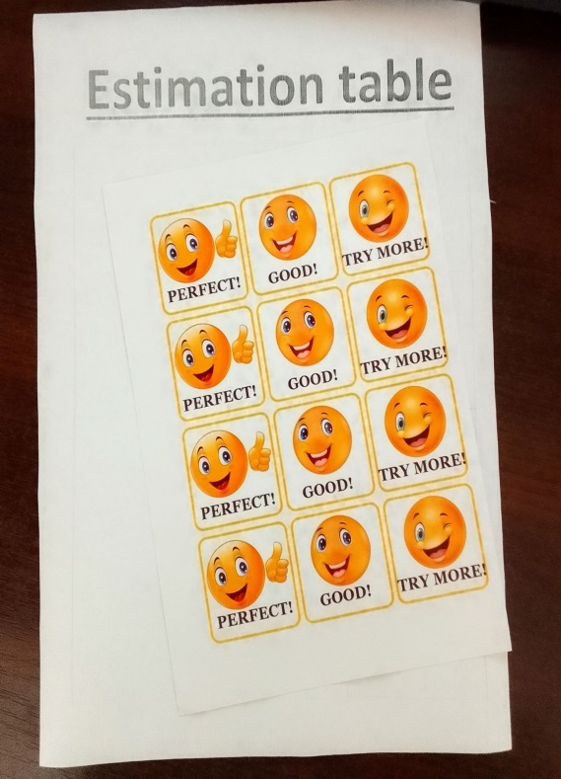
Фонетическая зарядка.
- Now, let’s practise English sound [ ŋ ]. Because we’re going to use it during the lesson. Repeat after me, please.
[ ŋ ] song, wrong, long, strong, reading, cooking, playing, making, painting, driving
That’s great! Thank you!
II. Постановка цели и задачи урока. Мотивация учебной деятельности учащихся.
I guess, our lesson will be interesting and useful. So what are we going to do? Look at the presentation please! Here you can see the plan of our lesson.
So, the 1st point is to know about our theme. Can you help me with this? Try to use the code and guess the theme of the lesson.

13-25 6-18-9-5-14-4-19’ 8-15-2-2-9-5-19 (My friends’ hobbies)
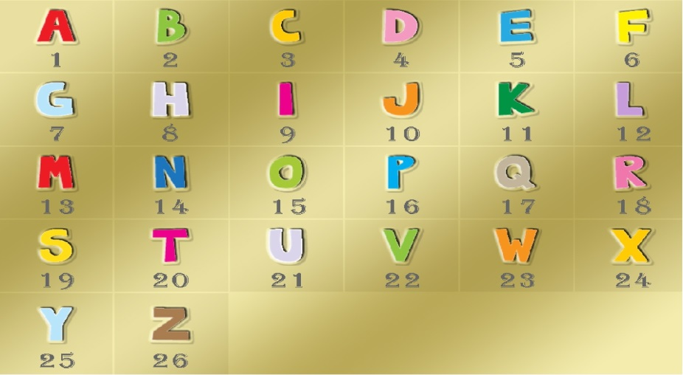
Excellent work! So, we are going to speak about activities your friends like to do. Continue working!
Let’s check your home task. It was to learn new words. (Проверка домашнего задания, работа с доской, фронтальная работа с классом, карточки для слабоуспевающих учащихся).
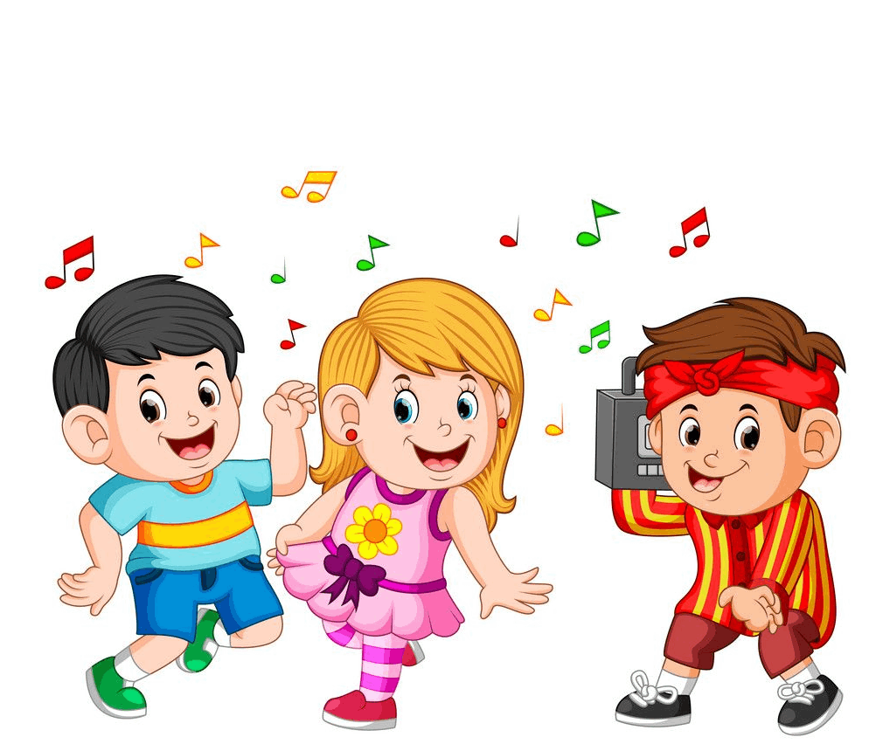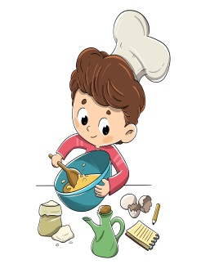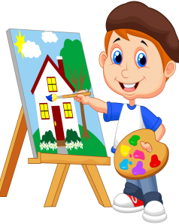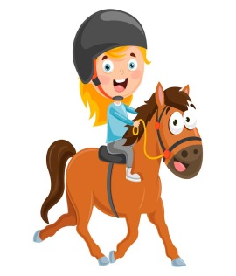
to dance to cook to draw to swim to ride a horse

Карточки с индивидуальным заданием для слабоуспевающих учащихся. Исправь ошибки и дорисуй.
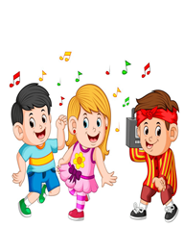 |  |  |  | 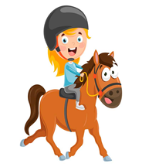 | Draw yourself
to cook | to swim | to draw | to ride a horse | to dance | to play football

III. Повторение изученного материала. (Повторение глагола to be; задание с распределением слов в определенную ячейку). Учитель показывает детям картонный домик с ячейками (этажи: am|is|are) и карточки с местоимениями или словами. Учащиеся распределяют, в какую ячейку положить каждую карточку. Таким образом, учащиеся повторяют формы глагола to be.
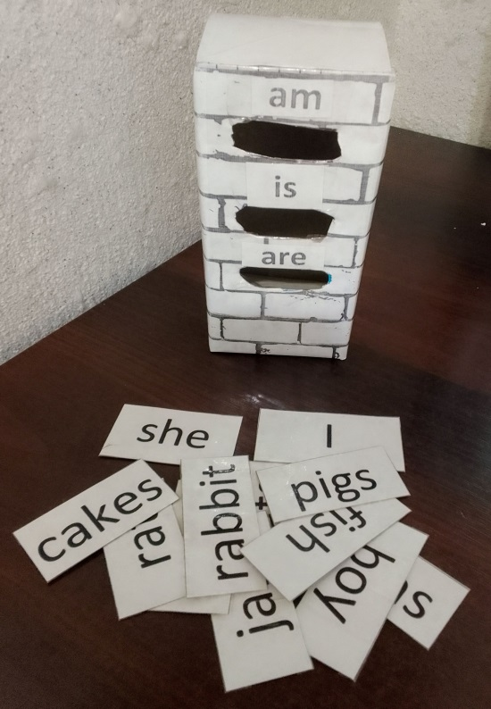
IV. Введение нового материала. Первичное усвоение новых знаний.
Введение новой лексики.
Now look at the pictures in our presentation. What do you see here?
(ответы учащихся)
Right you are! And now, open your books on page 38, ex.1. Here you can see some sentences with our new words and expressions. First of all listen and repeat after me. (учащиеся слушают и повторяют за учителем; затем учитель просит некоторых учащихся прочитать фразы из упражнения). Учитель раздает учащимся карточки с новыми выражениями, чтобы они вклеили в словари. После учитель обращается к таблице оценивания и вклеивает смайлики относительно того, как ребята справились с заданием.

Физкультминутка. Учитель рассказывает стишок и показывает движения, учащиеся повторяют.
I can fly, I can fly,
I can run, I can run,
I can jump, I can jump,
Turn around, turn around!
I can climb, I can climb,
I can dance, I can dance,
I can drive, I can drive,
Try to smile, try to smile!

Введение нового грамматического материала.
Now I’m going to explain you the new grammar material – Present Continuous Tense.
Учитель объясняет материал, раздает карточки с правилами.
V. Первичное закрепление нового материала.
My dear, open your books on page 40, ex.2. Let’s do it together in your copy-books. Open them and rewrite the date from the board.
Учащиеся выполняют упражнение, с объяснением правил использования той или иной формы.
Now we are going to discuss some sentences, but about your friends. So, what is your friends’ hobby? Tell to your classmates, please.
Учащиеся устно составляют предложения, используя новую конструкцию.
Good work, dear! So now, I’m going to explain your home task.
VI. Домашнее задание: learn the rule Present Continuous Tense; learn new phrases; ex. 1, p. 40 in written form (выучить правило образования Present Continuous Tense, выучить новые выражения, упр.1, стр.40 письменно)
VII. Рефлексия
So now, tell me please, what have we learnt at the lesson? What was the most interesting for you? What was the most difficult?
(ответы учащихся)
Выставление оценок.
Well, let’s watch our estimation table. How many good smiles are here? Let’s count!
Your marks are…
The lesson is over. You may be free. Good-bye! Have a nice day! See you later!

Приложение к уроку
Новые выражения, чтобы вклеить в словарь

Play a game [ˈpleɪɪŋ ɑ geɪm] играть в игру  Drivе a car [ˈdraɪvɪŋ ɑ kɑː] водить машину  Makе a sandcastle [ˈmeɪkɪŋ ɑ sandcastle] строить замок из песка  Watch TV [ˈwɒʧɪŋ tiːˈviː] смотреть ТВ  Paint a picture [ˈpeɪntɪŋ ɑ ˈpɪkʧə] рисовать картину | Play a game [ˈpleɪɪŋ ɑ geɪm] играть в игру  Drivе a car [ˈdraɪvɪŋ ɑ kɑː] водить машину  Makе a sandcastle [ˈmeɪkɪŋ ɑ sandcastle] строить замок из песка  Watch TV [ˈwɒʧɪŋ tiːˈviː] смотреть ТВ  Paint a picture [ˈpeɪntɪŋ ɑ ˈpɪkʧə] рисовать картину | Play a game [ˈpleɪɪŋ ɑ geɪm] играть в игру  Drivе a car [ˈdraɪvɪŋ ɑ kɑː] водить машину  Makе a sandcastle [ˈmeɪkɪŋ ɑ sandcastle] строить замок из песка  Watch TV [ˈwɒʧɪŋ tiːˈviː] смотреть ТВ  Paint a picture [ˈpeɪntɪŋ ɑ ˈpɪkʧə] рисовать картину
Play a game [ˈpleɪɪŋ ɑ geɪm] играть в игру  Drivе a car [ˈdraɪvɪŋ ɑ kɑː] водить машину  Makе a sandcastle [ˈmeɪkɪŋ ɑ sandcastle] строить замок из песка  Watch TV [ˈwɒʧɪŋ tiːˈviː] смотреть ТВ  Paint a picture [ˈpeɪntɪŋ ɑ ˈpɪkʧə] рисовать картину | Play a game [ˈpleɪɪŋ ɑ geɪm] играть в игру  Drivе a car [ˈdraɪvɪŋ ɑ kɑː] водить машину  Makе a sandcastle [ˈmeɪkɪŋ ɑ sandcastle] строить замок из песка  Watch TV [ˈwɒʧɪŋ tiːˈviː] смотреть ТВ  Paint a picture [ˈpeɪntɪŋ ɑ ˈpɪkʧə] рисовать картину | Play a game [ˈpleɪɪŋ ɑ geɪm] играть в игру  Drivе a car [ˈdraɪvɪŋ ɑ kɑː] водить машину  Makе a sandcastle [ˈmeɪkɪŋ ɑ sandcastle] строить замок из песка  Watch TV [ˈwɒʧɪŋ tiːˈviː] смотреть ТВ  Paint a picture [ˈpeɪntɪŋ ɑ ˈpɪkʧə] рисовать картину
Play a game [ˈpleɪɪŋ ɑ geɪm] играть в игру  Drivе a car [ˈdraɪvɪŋ ɑ kɑː] водить машину  Makе a sandcastle [ˈmeɪkɪŋ ɑ sandcastle] строить замок из песка  Watch TV [ˈwɒʧɪŋ tiːˈviː] смотреть ТВ  Paint a picture [ˈpeɪntɪŋ ɑ ˈpɪkʧə] рисовать картину | Play a game [ˈpleɪɪŋ ɑ geɪm] играть в игру  Drivе a car [ˈdraɪvɪŋ ɑ kɑː] водить машину  Makе a sandcastle [ˈmeɪkɪŋ ɑ sandcastle] строить замок из песка  Watch TV [ˈwɒʧɪŋ tiːˈviː] смотреть ТВ  Paint a picture [ˈpeɪntɪŋ ɑ ˈpɪkʧə] рисовать картину | Play a game [ˈpleɪɪŋ ɑ geɪm] играть в игру  Drivе a car [ˈdraɪvɪŋ ɑ kɑː] водить машину  Makе a sandcastle [ˈmeɪkɪŋ ɑ sandcastle] строить замок из песка  Watch TV [ˈwɒʧɪŋ tiːˈviː] смотреть ТВ  Paint a picture [ˈpeɪntɪŋ ɑ ˈpɪkʧə] рисовать картину
Play a game [ˈpleɪɪŋ ɑ geɪm] играть в игру  Drivе a car [ˈdraɪvɪŋ ɑ kɑː] водить машину  Makе a sandcastle [ˈmeɪkɪŋ ɑ sandcastle] строить замок из песка  Watch TV [ˈwɒʧɪŋ tiːˈviː] смотреть ТВ  Paint a picture [ˈpeɪntɪŋ ɑ ˈpɪkʧə] рисовать картину | Play a game [ˈpleɪɪŋ ɑ geɪm] играть в игру  Drivе a car [ˈdraɪvɪŋ ɑ kɑː] водить машину  Makе a sandcastle [ˈmeɪkɪŋ ɑ sandcastle] строить замок из песка  Watch TV [ˈwɒʧɪŋ tiːˈviː] смотреть ТВ  Paint a picture [ˈpeɪntɪŋ ɑ ˈpɪkʧə] рисовать картину | Play a game [ˈpleɪɪŋ ɑ geɪm] играть в игру  Drivе a car [ˈdraɪvɪŋ ɑ kɑː] водить машину  Makе a sandcastle [ˈmeɪkɪŋ ɑ sandcastle] строить замок из песка  Watch TV [ˈwɒʧɪŋ tiːˈviː] смотреть ТВ  Paint a picture [ˈpeɪntɪŋ ɑ ˈpɪkʧə] рисовать картину

Правила употребления Present Continuous Tense
